Android 爬坑之旅：软键盘挡住输入框问题的终极解决

开发做得久了，总免不了会遇到各种坑。  
而在Android开发的路上，『软键盘挡住了输入框』这个坑，可谓是一个旷日持久的巨坑——来来来，我们慢慢看。

**入门篇**

[[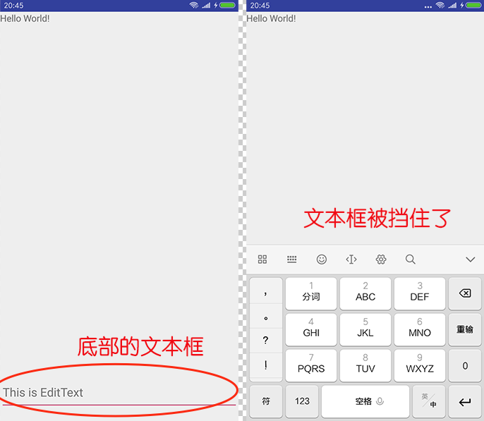](http://barryzhang.qiniudn.com/QQ20161024-0.png)](http://barryzhang.qiniudn.com/QQ20161024-0.png)

最基本的情况，如图所示：在页面底部有一个EditText，如果不做任何处理，那么在软键盘弹出的时候，就有可能会挡住EditText。  
对于这种情况的处理其实很简单，只需要在AndroidManifest文件中对activity设置：android:windowSoftInputMode的值adjustPan或者adjustResize即可，像这样：

**<activity**

android:name=".MainActivity"

android:windowSoftInputMode="adjustPan" **>**

...

**</activity>**

一般来说，他们都可以解决问题，当然，adjustPan跟adjustResize的效果略有区别。

* adjustPan是把整个界面向上平移，使输入框露出，不会改变界面的布局；
* adjustResize则是重新计算弹出软键盘之后的界面大小，相当于是用更少的界面区域去显示内容，输入框一般自然也就在内了。

↑↑↑ OK，这只是入门，基本上地球上所有的Android工程师都能搞定。  
  
别急，看下面~

**加上WebView试试看？坑来了……**

上面的入门篇中，软键盘是由原生的EditText触发弹出的。而在H5、Hybrid几乎已经成为App标配的时候，我们经常还会碰到的情况是：**软键盘是由WebView中的网页元素所触发弹出的**。

**情况描述**

这时候，情况就会变得复杂了:

1. 首先，页面是非全屏模式的情况下，给activity设置adjustPan会失效。
2. 其次，页面是全屏模式的情况，adjustPan跟adjustResize都会失效。

——解释一下，这里的全屏模式即是页面是全屏的，包括Application或activity使用了Fullscreen主题、使用了『状态色着色』、『沉浸式状态栏』、『Immersive Mode』等等——总之，基本上只要是App自己接管了状态栏的控制，就会产生这种问题。

下面这个表格可以简单列举了具体的情况。

[[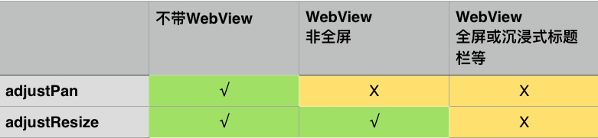](http://barryzhang.qiniudn.com/14773156950939.jpg)](http://barryzhang.qiniudn.com/14773156950939.jpg)

**为什么说它是个坑？"issue 5497"**

上面表格的这种情况并非是Google所期望的，理想的情况当然是它们都能正常生效才对——所以这其实是Android系统本身的一个BUG。

为什么文章开头说这是个坑呢？  
——因为这个BUG从Android1.x时代（2009年）就被报告了，而一直到了如今的Android7.0（2016年）还是没有修复……/(ㄒoㄒ)/   
可以说这不仅是个坑，而且还是个官方挖的坑~

"issue 5497"，详情传送门 ☞ [Issue 5497 - android -WebView adjustResize windowSoftInputMode breaks when activity is fullscreen - Android Open Source Project - Issue Tracker - Google Project Hosting](https://code.google.com/p/android/issues/detail?id=5497)

当然了，不管坑是谁挖的，最终还是要开发者来解决。

遇到坑之后，有两种方法可以过去：躲，或者填。

**躲坑姿势**

如前文所示，出现坑的条件是：带有WebView的activity使用了全屏模式或者adjustPan模式。  
那么躲坑的姿势就很简单了——  
**如果activity中有WebView，就不要使用全屏模式，并且把它的windowSoftInputMode值设为adjustResize就好了嘛**

怎么样，是不是很简单？😑

[[](http://barryzhang.qiniudn.com/20130927092846557.jpg)](http://barryzhang.qiniudn.com/20130927092846557.jpg)

**填坑姿势**

但总有些时候，是需要全屏模式跟WebView兼得的，这时候，躲坑就不行了，我们需要一个新的填坑的姿势。幸好，开发者的智慧是无穷的，这个坑出现了这么多年，还是有人找到了一些解决方案的。

**AndroidBug5497Workaround**

我个人认为最好的解决方案是这个：[AndroidBug5497Workaround](http://stackoverflow.com/a/19494006" \t "_blank)，只需要一个神奇的AndroidBug5497Workaround类。

看名字就知道，它是专门用来对付"5497"问题的，使用步骤也是超级简单：

1. 把AndroidBug5497Workaround类复制到项目中
2. 在需要填坑的activity的onCreate方法中添加一句AndroidBug5497Workaround.assistActivity(this)即可。

经过测试，基本在各个Android版本上都可用，效果基本与设置了adjustResize相当。  
看一个对比图：

[[](http://barryzhang.qiniudn.com/webview-compare.jpg)](http://barryzhang.qiniudn.com/webview-compare.jpg)

来自我厂App的某个使用WebView的全屏模式Activity页面，从左到右分别是：没有软键盘的样式、软键盘挡住输入框的效果、以及使用AndroidBug5497Workaround之后的最终效果。

**它的原理是什么？**

这个炫酷AndroidBug5497Workaround类，其实并不是很复杂，只有几十行代码，先贴在这里：

**public** **class** AndroidBug5497Workaround {

*// For more information, see https://code.google.com/p/android/issues/detail?id=5497*

*// To use this class, simply invoke assistActivity() on an Activity that already has its content view set.*

**public** **static** **void** assistActivity (Activity activity) {

**new** AndroidBug5497Workaround(activity);

}

**private** View mChildOfContent;

**private** **int** usableHeightPrevious;

**private** FrameLayout.LayoutParams frameLayoutParams;

**private** AndroidBug5497Workaround(Activity activity) {

FrameLayout content = (FrameLayout) activity.findViewById(android.R.id.content);

mChildOfContent = content.getChildAt(0);

mChildOfContent.getViewTreeObserver().addOnGlobalLayoutListener(**new** ViewTreeObserver.OnGlobalLayoutListener() {

**public** **void** onGlobalLayout() {

possiblyResizeChildOfContent();

}

});

frameLayoutParams = (FrameLayout.LayoutParams) mChildOfContent.getLayoutParams();

}

**private** **void** possiblyResizeChildOfContent() {

**int** usableHeightNow = computeUsableHeight();

**if** (usableHeightNow != usableHeightPrevious) {

**int** usableHeightSansKeyboard = mChildOfContent.getRootView().getHeight();

**int** heightDifference = usableHeightSansKeyboard - usableHeightNow;

**if** (heightDifference > (usableHeightSansKeyboard/4)) {

*// keyboard probably just became visible*

frameLayoutParams.height = usableHeightSansKeyboard - heightDifference;

} **else** {

*// keyboard probably just became hidden*

frameLayoutParams.height = usableHeightSansKeyboard;

}

mChildOfContent.requestLayout();

usableHeightPrevious = usableHeightNow;

}

}

**private** **int** computeUsableHeight() {

Rect r = **new** Rect();

mChildOfContent.getWindowVisibleDisplayFrame(r);

**return** (r.bottom - r.top);*// 全屏模式下： return r.bottom*

}

}

代码大致是做了这么几件事：

**1.找到activity的根View**

看一下入口的代码：

FrameLayout content = (FrameLayout) activity.findViewById(android.R.id.content);

mChildOfContent = content.getChildAt(0);

其中，第一行中的android.R.id.content所指的View，是Android所有Activity界面上开发者所能控制的区域的根View。

* 如果Activity是全屏模式，那么android.R.id.content就是占满全部屏幕区域的。
* 如果Activity是普通的非全屏模式，那么android.R.id.content就是占满除状态栏之外的所有区域。
* 其他情况，如Activity是弹窗、或者7.0以后的分屏样式等，android.R.id.content也是弹窗的范围或者分屏所在的半个屏幕——这些情况较少，就暂且不考虑了。

我们经常用的setContentView(View view)/setContent(int layRes)其实就是把我们指定的View或者layRes放到android.R.id.content里面，成为它的子View。

所以，然后，第二行content.getChildAt(0)获取到的mChildOfContent，其实也就是用以获取到我们用setContentView放进去的View。

**2.设置一个Listener监听View树变化**

mChildOfContent.getViewTreeObserver().addOnGlobalLayoutListener({ *//简化了写法*

possiblyResizeChildOfContent();

});

View.getViewTreeObserver()可以获取一个ViewTreeObserver对象——这个对象是一个观察者，专门用以监听当前View树所发生的一些变化。这里所注册的addOnGlobalLayoutListener，就是会在当前的View树的全局布局（GlobalLayout）发生变化、或者其中的View可视状态有变化时，进行通知回调。

——**『软键盘弹出』，则是会触发这个事件的一个源。** (软键盘弹出会使GlobalLayout发生变化)

也就是说，现在能监听到『软键盘弹出』的事件了。

**3.界面变化之后，获取"可用高度"**

当软键盘弹出了之后，接下来的事情是获取改变之后的界面的可用高度（可以被开发者用以显示内容的高度）。  
直接看代码：

**private** **int** computeUsableHeight() {

Rect rect = **new** Rect();

mChildOfContent.getWindowVisibleDisplayFrame(rect);

*// rect.top其实是状态栏的高度，如果是全屏主题，直接 return rect.bottom就可以了*

**return** (rect.bottom - rect.top);

}

View.getWindowVisibleDisplayFrame(Rect rect)，这行代码能够获取到的Rect——就是界面除去了标题栏、除去了被软键盘挡住的部分，所剩下的矩形区域——如图所示，红框中的区域。

[[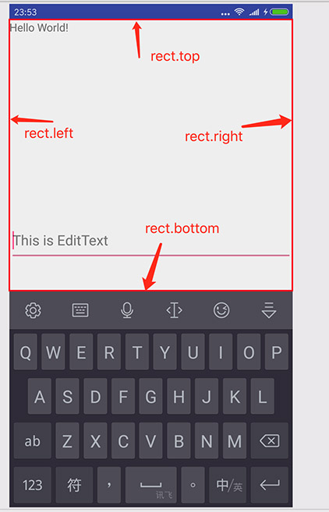](http://barryzhang.qiniudn.com/QQ20161025.jpg)](http://barryzhang.qiniudn.com/QQ20161025.jpg)

↑也可以看出：

* rect.top值，其实就是标题栏的高度。（实际上，这也常常被用作为获取标题栏高度的方法）
* 屏幕高度-rect.bottom，是软键盘的高度。（获取软键盘高度的方法也出现了）

这时，就有：

* 全屏模式下，可用高度 = rect.bottom
* 非全屏模式，可用高度 = rect.bottom - rect.top

**4.最后一步，重设高度**

我们计算出的可用高度，是目前在视觉效果上能看到的界面高度。但当前界面的实际高度是比可用高度要多出一个软键盘的距离的。  
所以，最后一步，就是把界面高度置为可用高度——大功告成。

**private** **void** possiblyResizeChildOfContent() {

**int** usableHeightNow = computeUsableHeight();

**if** (usableHeightNow != usableHeightPrevious) {

**int** usableHeightSansKeyboard = mChildOfContent.getRootView().getHeight();

**int** heightDifference = usableHeightSansKeyboard - usableHeightNow;

**if** (heightDifference > (usableHeightSansKeyboard/4)) {

*// keyboard probably just became visible*

frameLayoutParams.height = usableHeightSansKeyboard - heightDifference;

} **else** {

*// keyboard probably just became hidden*

frameLayoutParams.height = usableHeightSansKeyboard;

}

mChildOfContent.requestLayout();

usableHeightPrevious = usableHeightNow;

}

}

上面的代码里添加了一个"heightDifference > (usableHeightSansKeyboard/4)"的判断，这是为了去除无谓的干扰。因为能触发OnGlobalLayout事件的原因有很多，不止是软键盘的弹出变化，还包括各种子View的隐藏显示变化等，它们对界面高度的影响有限。加上了这个判断之后，只有界面的高度变化超过1/4的屏幕高度，才会进行重新设置高度，基本能保证代码只响应软键盘的弹出。

**总结**

总结起来，就是这样：

1. 普通Activity（不带WebView），直接使用adjustpan或者adjustResize
2. 如果带WebView：  
   * a) 如果非全屏模式，可以使用adjustResize
   * b) 如果是全屏模式，则使用AndroidBug5497Workaround进行处理。

OK，以上就是一段关于『软键盘挡住输入框』的爬坑之旅。